**TẤM GƯƠNG CÁN BỘ HỘI VỚI CÔNG TÁC NHÂN ĐẠO, TỪ THIỆN**

Thời gian qua, phong trào hoạt động từ thiện, nhân đạo, luôn thu hút đông đảo chị em hội viên, phụ nữ (HVPN) trên địa bàn xã Phước Thiện đồng tình ủng hộ và tích cực tham gia. Qua đó, đã phát huy tốt tinh thần đoàn kết, tương thân, tương ái, giúp đỡ nhiều gia đình phụ nữ có hoàn cảnh khó khăn, có thêm động lực ổn định cuộc sống, vươn lên thoát nghèo.

Cô Trần Thị Hướng, sinh năm 1962, hiện đang là Chi hội trưởng chi hội Phụ nữ ấp Tân Hưng đã có nhiều đóng góp tích cực trong công tác từ thiện, nhân đạo của địa phương. Cô tham gia vào Hội đã được 20 năm, là một cán bộ Hội tiêu biểu. Trong gia đình, cô là người mẹ, người vợ đảm đang, xây dựng gia đình hòa thuận, ấm êm, hạnh phúc; gia đình luôn luôn gương mẫu thực hiện tốt các chủ trương, chính sách của Đảng và Nhà nước, hàng năm đều đạt gia đình văn hóa. Bên cạnh đó, cô luôn đi đầu tham gia trong các phong trào thi đua của địa phương nói chung và của Hội nói riêng.

Đặc biệt, trong thời gian bị ảnh hưởng của dịch bệnh Covid-19, cô và gia đình đã vận động người dân trong ấp ủng hộ rau, củ, quả và các nhu yếu phẩm để phục vụ cho công tác phòng, chống dịch tại các chốt. Ngoài ra Cô cũng thường xuyên quan tâm đến đời sống của hội viên phụ nữ trong chi hội để kịp thời giúp đỡ các hội viên có hoàn cảnh khó khăn.Vừa qua cô cũng đã tổ chức vận động ủng hộ cho gia đình chị Nông Thị Dậu - là hội viên Chi hội có hoàn cảnh khó khăn đang nuôi chồng bị tai biến với số tiền là 5.180.000đ; đồng thời tặng quà cho 2 trẻ em tàn tật có hoàn cảnh khó khăn trong ấp với số tiền là 800.000đ.

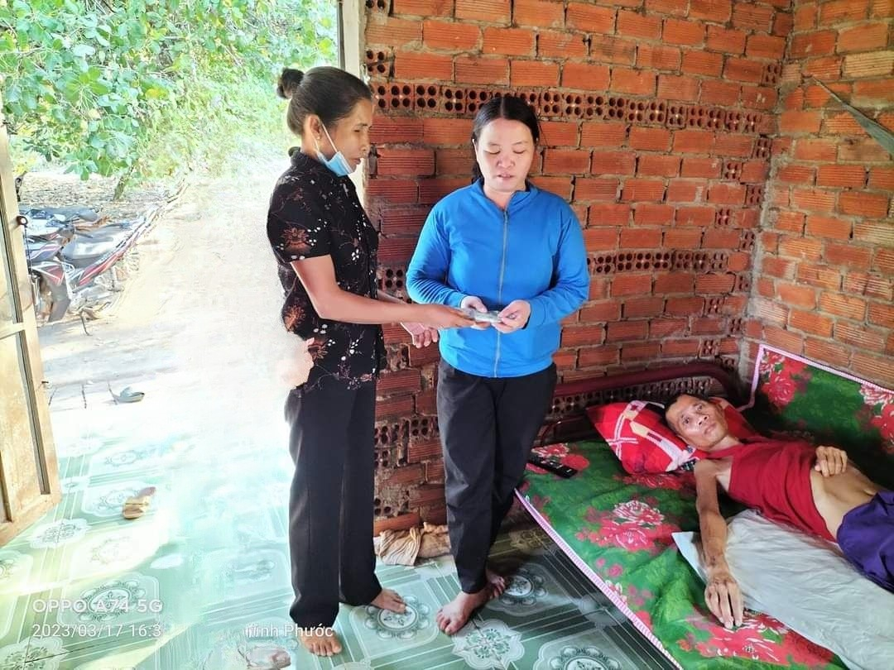

*Hình ảnh cô Hướng trao tiền ủng hộ cho chị Nông Thị Dậu*

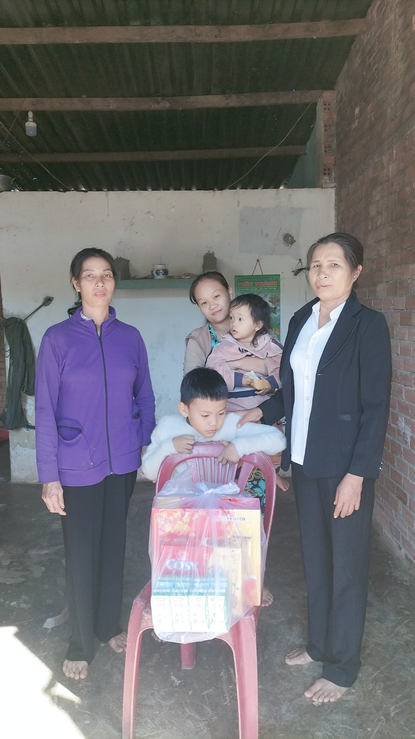

*Hình ảnh cô Hướng tặng quà cho trẻ em tàn tật*

Tấm gương trong đời thường của Cô đã góp phần tích cực cho hoạt động nhân đạo, từ thiện mang một tầm cao mới với nhiều ý nghĩa thiết thực hơn trong cuộc sống, góp phần đưa phong trào của Hội ngày càng phát triển vững mạnh và tiếp tục chung tay góp sức vào cộng đồng ngày càng nhiều hơn.